**Проєкт . Рамка для фото.**

У якості об'єкту для проєкту ми обрали  рамку для фото. Проєктна діяльність, виконання проєкту проходить ЧОТИРИ етапи.

**Етапи проєктної діяльності.**

1. **Організаційно-підготовчий**, на якому з'ясовується проблема, збирається інформація про способи вирішення проблеми, визначаються моделі-аналоги, аналізуються переваги і недоліки можливих рішень проблеми.
2. 2. **Конструкторський.**На цьому етапі виконується графічне зображення вибраного рішення проблеми, (майбутнього виробу), добирається матеріал та інструмент, технології виготовлення, складається технологічна документація.
3. 3. **Технологічний.**Це, безпосередньо, етап виготовлення запланованого виробу.
4. 4. Закінчується проєкт **Заключним**етапом. На цьому етапі підводяться підсумки проєкту, розраховується приблизна вартість витрачених матеріалів, проводять міні-маркетингові дослідження, відбувається публічна презентація результатів проектної діяльності.  
     
   Аплікація - вид оздоблення, при якому на площині створюють композицію з пласких елементів. Елементи можна приклеювати, пришивати та ін.  
   Композиція - гармонійне поєднання окремих елементів.  
     
   Результати роботи учнів попереднії 6-х класів.

[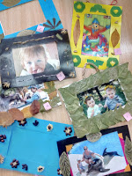](https://2.bp.blogspot.com/--9YdcB8iMf4/Wds9ANi4grI/AAAAAAAAA9Q/wr-9GUBkAwYhRdwuKCv2oGhf3Z4JfjNJgCLcBGAs/s1600/IMG_20171003_120409.jpg)

[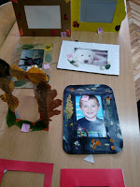](https://2.bp.blogspot.com/-jxG0SH_dNjU/Wds8_oSS4pI/AAAAAAAAA9M/I2ZUw6yHnB8r7G6f3cgg_oPrqLhq8LM7gCLcBGAs/s1600/IMG_20171003_135627.jpg)

[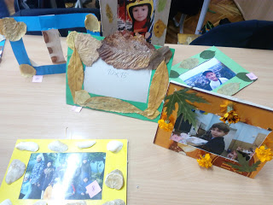](https://4.bp.blogspot.com/-T5untvtL5WM/Wds8_kJJNbI/AAAAAAAAA9I/7zjvNFg0ywgxIqe5RA-v4WXPNsQineJiQCLcBGAs/s1600/IMG_20171005_115647.jpg)

[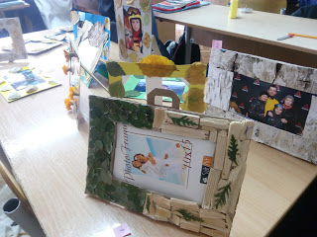](https://1.bp.blogspot.com/-v7gHAlrdYlw/Wds9CjcDwBI/AAAAAAAAA9U/_7Dm0ttayR4BLVwEAe4GTb6kmmG5qu53QCLcBGAs/s1600/IMG_20171005_115714.jpg)

[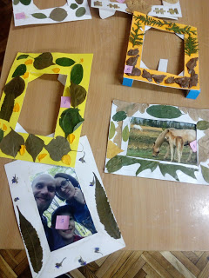](https://2.bp.blogspot.com/-6TtCl5umDPA/Wds9C66qYfI/AAAAAAAAA9Y/Xb8PUszc93EDpMaR7JVhag4Lkcsc1h6hQCLcBGAs/s1600/IMG_20171005_135644.jpg)

Ще один простий, але вражаючий варіант - це фоторамка з картону і пряжі.  
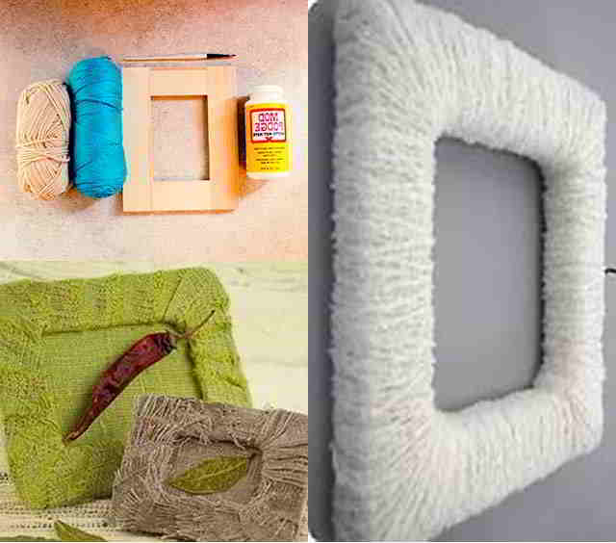

Заготовка з картону обмотується м'якої пухнастої пряжею і прикрашається. Дуже добре в таку рамку поміщати дитячі фотографії.  
  
А це варіант рамки з паперу, точніше з яскравих сторінок глянцевого журналу, згорнутих в трубочки. Для виготовлення трубочок з цих підручних матеріалів зручно використовувати палички деревяні для шашлика або стержень від кулькової ручки  
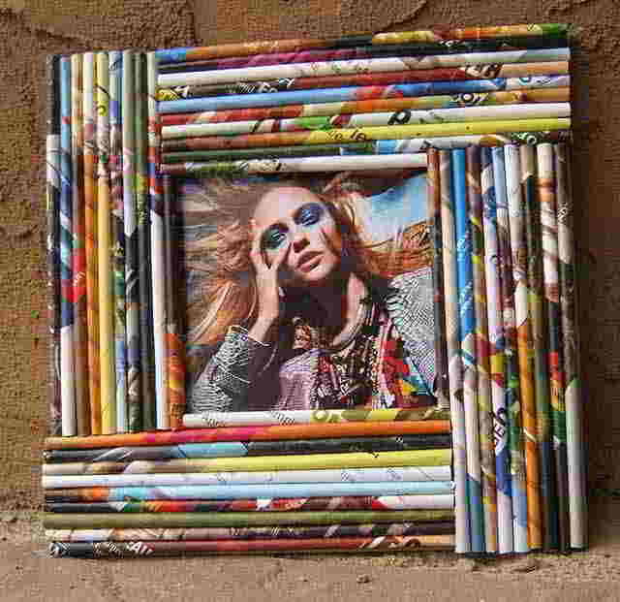

Старі диски - це ще один дуже хороший матеріал для виготовлення фоторамок. Диск потрібно розбити на шматки, потім дрібні фрагменти зафіксувати на готовій основі за допомогою клею  
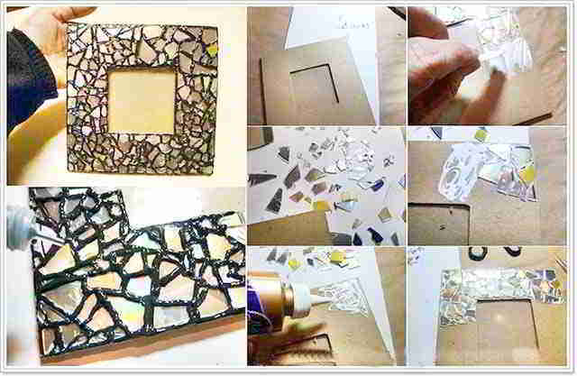  
Щоб рамочка з дисків вийшла ще більш вражаючою, потрібно взяти глянцеву акрилову фарбу в тюбику з гострим носиком і заповнити нею місця між наклеєними фрагментами  
Для наступного варіанту будуть потрібні жменя різнокольорових гудзиків і клей.

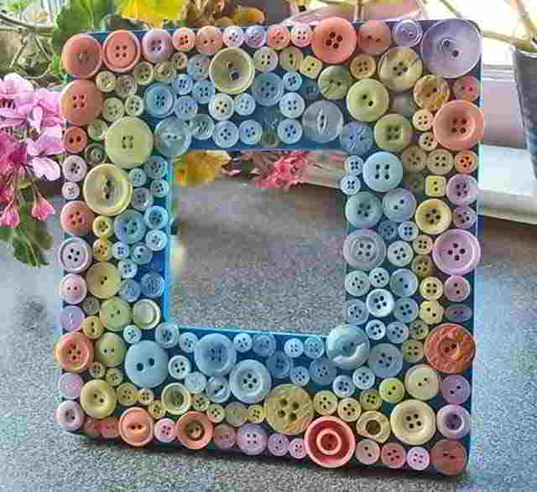  
  
Ось ще один варіант декору. Він особливо добре підійде для знімків з поїздки на море.  
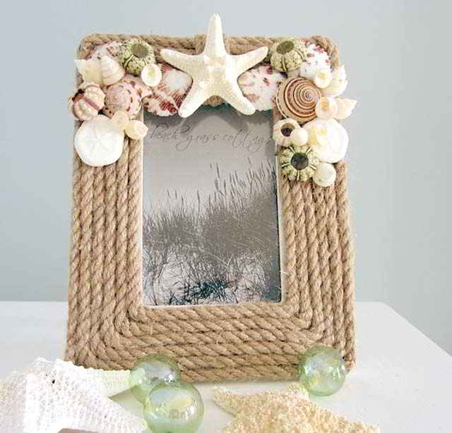

Об`єкт проєктної діяльності - фоторамка  
Час виготовлення - 8 годин[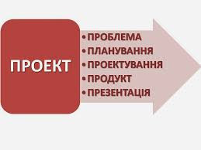](https://1.bp.blogspot.com/-1pQWjUvld20/Xo9qEwfO9oI/AAAAAAAAC3k/HZzxTW3k044l9G8IwJiNLKcJTWVICVerQCLcBGAsYHQ/s1600/%D0%B7%D0%B0%D0%B3%D1%80%D1%83%D0%B6%D0%B5%D0%BD%D0%BE.jpg)

**Фоторамка**

Етапи виготовлення проєкта

Завдання для оформлення в робочому зошиті:   
1. Зібрати інформацію про практичне призначення фоторамки.   
2. Знайти інформацію про історію виникнення фоторамок.

3. Зібрати зразки виробів-аналогів.

4. Ескізний малюнок або креслення фоторамки.   
5. Вибір матеріалів та інструментів.

6. Підібрати прийоми виготовлення  фоторамки.   
7. Виготовлення фоторамки.

8. Оздоблення фоторамок.

**Зробимо загальний висновок:**Зібрали інформацію про види і способи виготовлення фоторамок, про історію виникнення та їх практичне призначення. Проаналізували техніки виготовлення та обрали основну і додаткові технології.

Як зробити рамку для фото з картону

[Рамка з картону №2](http://doityourself.in.ua/2015/05/28/575/)

[Рамка з картону №3](https://drive.google.com/file/d/13x21JOW5qLNrwomp8ymTOp09BRFZU33m/view?usp=sharing)

[Історія виникнення рамок для фотографій](https://drive.google.com/file/d/1dWxYad_h90iOAifGkPKi9wZkn0Ybt6Ms/view?usp=sharing)

**Моделі-аналоги**

[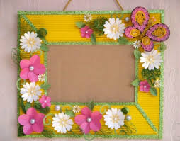](https://2.bp.blogspot.com/-c3bs7ViHRfk/XD1a8WMZHwI/AAAAAAAACg4/vU975WU3_awXc_GYGb6LpG_EtVz3apTegCLcBGAs/s1600/images.jpg)[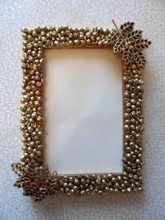](https://4.bp.blogspot.com/-paBvYTr6V50/XD1a6zUNJtI/AAAAAAAACg0/Qv0ARQt6udscpBgxcZKA9nPTkhKwMlTZgCLcBGAs/s1600/images+(1).jpg)

[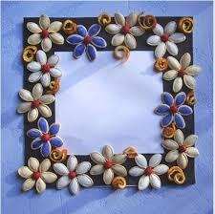](https://3.bp.blogspot.com/-h2SDZyhp-TQ/XD1a-tx7evI/AAAAAAAAChA/CtiANo_Lj3U3_Symk2Cd140QQuC2ivQ4gCLcBGAs/s1600/%D0%B7%D0%B0%D0%B3%D1%80%D1%83%D0%B6%D0%B5%D0%BD%D0%BE+(2).jpg)[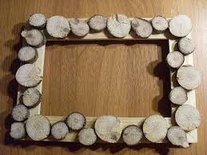](https://4.bp.blogspot.com/-QPhRx9YZaWM/XD1a9XHTvAI/AAAAAAAACg8/0JRVjZdwOB49RMlOPo65GANERrZnL0WjQCLcBGAs/s1600/images+(3).jpg)

[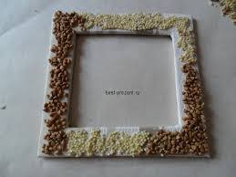](https://3.bp.blogspot.com/-U0PxByclq1c/XD1bARhqYrI/AAAAAAAAChI/dY3IWG4G4SETNZVzpcJ6zQ5luhSrsM_agCLcBGAs/s1600/%D0%B7%D0%B0%D0%B3%D1%80%D1%83%D0%B6%D0%B5%D0%BD%D0%BE+(3).jpg)[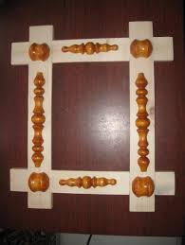](https://3.bp.blogspot.com/-yW4EbQnNeJs/XD1a_XYZaxI/AAAAAAAAChE/3rqvPpd0hKIk0Gn1_TRriEkQpSM_jc50ACLcBGAs/s1600/%D0%B7%D0%B0%D0%B3%D1%80%D1%83%D0%B6%D0%B5%D0%BD%D0%BE.jpg)

[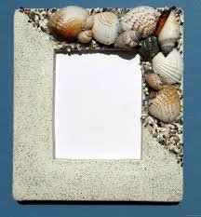](https://3.bp.blogspot.com/-Yhjr2jBJsZo/XD1bCWv3GNI/AAAAAAAAChQ/HKHzQzGrkfwbXj-s0ztUlEME8ZBlHrgRwCLcBGAs/s1600/images+(5).jpg)

**Ескізний малюнок рамки для фото**

[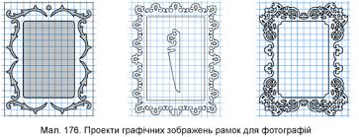](https://3.bp.blogspot.com/-MFuptG9dp5w/XD1bBdEZ7fI/AAAAAAAAChM/ubBiLZUFZrU7zolplzG_MldkYHXB9Q1LwCLcBGAs/s1600/images+(4).jpg)

***Для виготовлення потрібні такі матеріали та інструменти***

**Матеріал:**

-         фанера  3…5 мм;

**Інструменти:**

-         шліфувальна шкурка;

-         копіювальний папір, олівець, гумка, малюнок рамки на А4;

-         лобзик, столик та пристосування для встановлення пилочок;

-         пилочки для лобзика;

-         випалювач;

-         акварельні фарби (кольорові олівці);

-         лак акриловий.

**Послідовність виготовлення**

1.     Дібрати та випиляти заготовку з фанеру

2.     Відшліфувати фанерну заготовку

3.     Через копіювальний папір перенести малюнок на фанеру

4.     Випиляти  по контуру

5.     Відшліфувати

6.     Оздобити виріб випалюванням

7.     Оздобити деталі виробу лакуванням

8.     Полакувати виріб

Домашнє завдання  
Проєкт «Рамка для фото».   
1) Здійснити пошук виробів-аналогів рамок та фотографій,проаналізувати, яка форма та розміри будуть у вашого виробу.  
2) Розробити в зошиті ескіз рамки для фотографії.  
3. Виготовити рамку для фото, відповідно розробленого ескізу.  
4. Фото виконаних завдань завантажуєте у Файловий архів -> розділ "Трудове навчання" або в особистих повідомленнях на цьому сайті до 22.04.2021